# **Arquitectura de Software**

## **1. Introducción**

Este documento describe la arquitectura del sistema automatizado para el cuidado de plantas basado en IoT. Se detallan los componentes principales, la comunicación entre ellos y las tecnologías utilizadas.

## **2. Vista General del Sistema**

El sistema consta de los siguientes módulos:

* **Sensores IoT**: Capturan datos de humedad, temperatura, luz y nivel de agua.
* **Microcontrolador**: Procesa la información y la envía al servidor.
* **Servidor Backend**: Almacena los datos, analiza la información y genera alertas.
* **Aplicación Móvil**: Muestra los datos y envía notificaciones al usuario.

## **3. Tecnologías Utilizadas**

* **Microcontrolador**: ESP32/Arduino
* **Protocolos de Comunicación**: MQTT, HTTP
* **Backend**: Node.js con Express, Firebase
* **Base de Datos**: Firestore
* **Frontend (App Móvil)**: Ionic con Angular

## **4. Diagrama de Arquitectura**

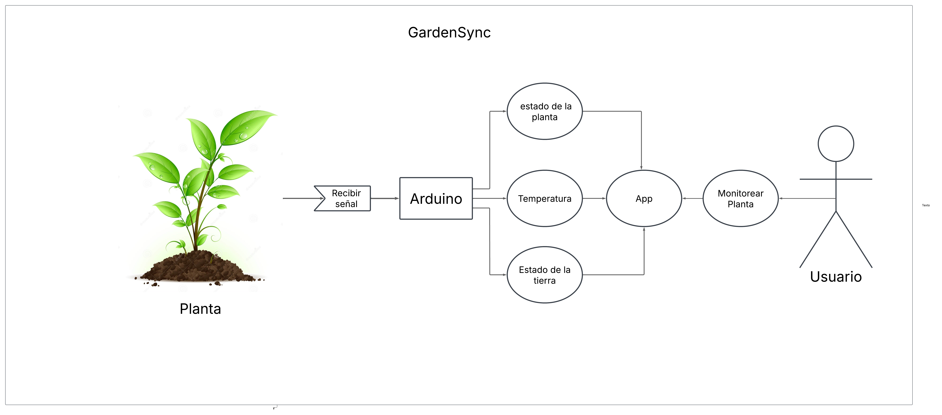

## **5. Flujo de Datos**

* Los sensores recopilan información.
* El microcontrolador envía los datos al backend.
* El backend procesa la información y actualiza la base de datos.
* La aplicación móvil obtiene los datos y genera notificaciones.

## **6. Consideraciones de Seguridad**

* Autenticación de usuarios en la app móvil.
* Cifrado de datos en tránsito y en reposo.
* Control de acceso a los dispositivos IoT.

## **7. Escalabilidad y Mantenimiento**

* Uso de Firebase para escalar sin problemas.
* Posibilidad de agregar más sensores sin modificar la arquitectura base.
* Mantenimiento preventivo del hardware y actualizaciones OTA para el software.